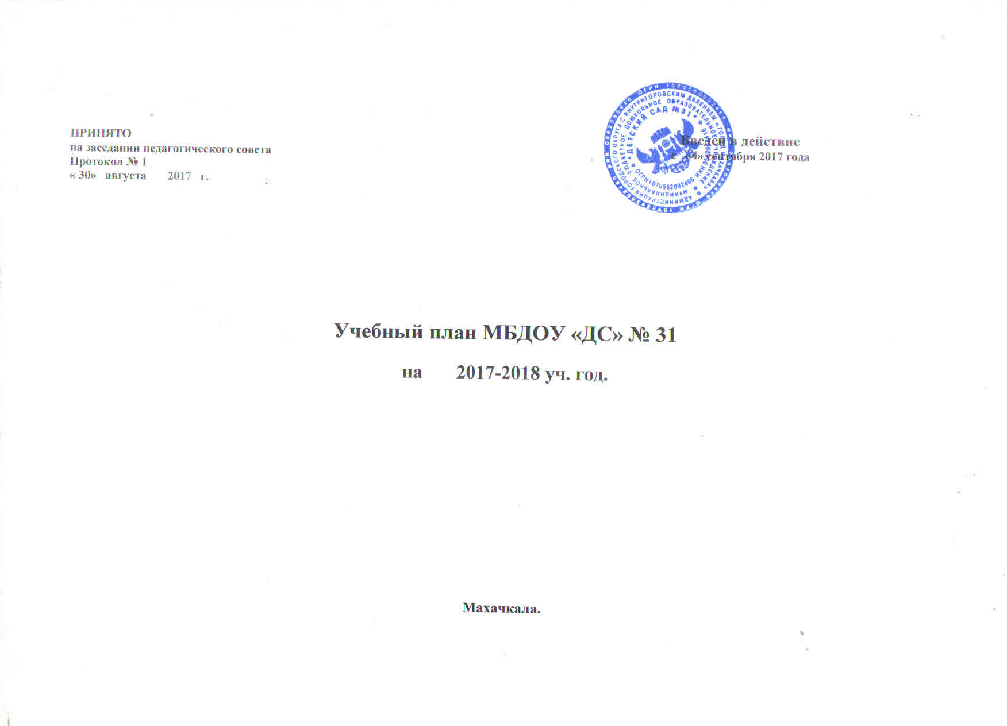

Пояснительная записка.
Учебный план составлен в соответствии нормативно правовыми документами:
- с Федеральным законом «Об образовании в РФ» от 29.12..2012г. № 273 -ФЗ;
- СанПиН 2.4.1.3049-13;
- ФГОС ДО;
- Устава МБДОУ д/с № 31

Основная цель:
- регламентирование образовательной деятельности на НОД

Задачи:
- определение образовательной направленности;
- установление видов и форм организации и количества НОД в неделю

Учебный план разработан на основе: ранний возраст
- Примерной основной общеобразовательной программе дошкольного образования « От рождения до школы», под редакцией Н.Е. Вераксы;
дошкольный возраст
- примерной основной ощеобразовательной программы дошкольного образования « От рождения до школы » под редакцикй НЕ Вераксы.
- с парциальной программой «ОБЖ», авторы: Р.Б. Стеркиной, О.Л. Князевой, Н.Н. Авдеевой.
- примерной основной ощеобразовательной программы дошкольного образования « От рождения до школы » под редакцикй НЕ Вераксы. Программа «УСПЕХ» -,
- « Региональная образовательная программа дошкольного образования Р.Д.»
- с парциальной программой «ОБЖ», авторы: Р.Б. Стеркина, О.Л. Князева, Н.Н. Авдеева.
- - региональные программы: «Родничок», «Дети гор»,
- - «Система комплексных занятий по ознакомлению детей с народно - прикладным искусством Дагестана» - Байрамбеков М.М.;
- - «Музыкальное воспитание» - Агабековой С.С;
- -Дагестанский фольклор детям – Гасанова Р.Х.
- - «Основы безопасности детей дошкольного возраста» Авдеевой Н.Н, Стеркиной Р.Б.;
- - «Развивающая педагогика оздоровления» В.Т. Кудрявцевой, Б.Б. Егоровой;
- - « Мой мир» под ред. Козловой
- С.Н.Николаева «Юный эколог»
- - «Конструирование и ручной труд» Л.В.Куцакова,
- . «Познаем наш край родной»
- «Я и ты»
- «Мы учимся говорить по русски»
- «Орлята» «Мир вокруг»
- «От истоков прекрасного к творчеству»
- «Салам алейкум»

Образовательный процесс в ДОУ осуществляется в трех направлениях:

- непосредственно образовательная деятельность;
- совместная деятельность воспитателя и ребенка, строящаяся в непринужденной партнерской форме;
- свободная самостоятельная деятельность детей.

В работе с детьми используются различные формы работы: фронтальная, подгрупповая, индивидуальная. Они применяются в зависимости от возраста, уровня развития детей, сложности программного и дидактического материала. Таким образом, непосредственно образовательная деятельность рассматриваются педагогами и администрацией ДОУ как важная, но не преобладающая форма обучения

Форма организации НОД:)
с 2 до 3 лет (подгрупповые);
с 3 до 7 лет (, фронтальные);

В соответствии с основной образовательной программы дошкольного образования МБДОУ д/с № 31 г Махачкалы. и СанПиН НОД организуются в течение года с сентября по май.

Продолжительность НОД:
для детей 2-3лет- 10 мин.
для детей 3-4 года- 15 мин.
для детей 4-5 лет- 20 мин.
для детей 5-6 лет- 25 мин
для детей 6-7 лет- 30 мин.

Структура учебного плана состоит из основной, вариативной части. Режим дня гибкий, ориентирован на возрастные и индивидуальные особенности детей. Организация жизнедеятельности МБДОУ д/с №31 предусматривает, как организованные педагогами (НОД, развлечения, кружки) формы детской деятельности, так и совместную деятельность педагога и детей и самостоятельную деятельность детей. Режим дня и сетка НОД соответствуют виду МБДОУ д/с №31.

Учебный план на 2017-2018год
Приоритетные направления образовательные области |  |  | Виды непосредственно  образовательной деятельности |  |  |  |  | 2-3 года |  | 3-4  года |  | 4-5 лет |  | 5-6 лет |  | 6-7 лет
 |  |  |  |  |  | Количество видов НОД в неделю
Инвариативная часть (обязательная )
Познавательное  развитие |  |  | Формирование элементарных  математических представлений |  |  |  | 1 |  |  | 1 |  | 1 |  | 1 |  | 2
 |  |  | Формирование целостной  картины мира |  |  |  | 1 |  |  | 1 |  | 1 |  | 1 |  | 1
 |  |  | Развитие познавательно-  исследовательской деятельности |  |  | Программа предполагает организацию данной деятельности за рамками  непосредственно образовательной деятельности.  Программа реализуется в ходе совместной, самостоятельной деятельности и  в ходе режимных моментов
Речевое развитие |  |  | Развитие речи |  |  |  | 2 |  |  | 1 |  | 1 |  | 2 |  | 2
 |  |  | Подготовка к обучению грамоте |  |  | - | - |  | - | - | - | - | -
 |  |  | Восприятие художественной  литературы |  |  | Программа предполагает организацию данной деятельности за рамками  непосредственно образовательной деятельности.  Программа реализуется в ходе совместной, самостоятельной деятельности и  в ходе режимных моментов
Физическое развитие |  |  | Физкультура |  |  |  |  | 3 |  | 3 |  | 3 |  | 3 |  | 3
Художественно-  эстетическое  развитие |  |  | Музыка |  |  |  |  | 2 |  | 2 |  | 2 |  | 2 |  | 2
 |  |  | Рисование |  |  |  |  | 1  1 |  | 1  чередуется |  | 1  чередуется |  | 2  чередуется |  | 2  Череду  ется
 |  |  | Лепка
 |  |  | аппликация
ИТОГО |  |  |  |  |  |  |  | 11 |  | 10 |  | 10 |  | 12 |  | 13
Социально-коммуникатив-  ное  развитие |  |  | Программа предполагает организацию данной деятельности за рамками  непосредственно образовательной деятельности.  Программа реализуется в ходе совместной, самостоятельной деятельности и  в ходе режимных моментов.
 |  |  |  |  | Вариативная часть (формируемая ДОУ)
Дополнительное образование:
« Региональная ОП.ДО.РД |  |  |  |  |  | - |  | 1 |  | 1 |  | 1 |  | - |  | -
» |  |  |  |  |  | - |  | - |  | - |  | - |  | - |  | -
ИТОГО: |  |  |  |  |  | - |  | - |  | 11 |  | 11 |  | 11 |  | 11
ВСЕГО (по СанПиН |  |  |  |  |  | - |  | - |  | 11 |  | 11 |  | 11 |  | 11
Длительность НОД |  |  |  |  |  |  |  | 10 мин |  | 15 мин |  | 20 мин. |  | 25 мин. |  | 30 мин.
Объем НОД |  |  |  |  |  |  |  | 1 ч.50 мин. |  | 2 ч. 45 мин. |  | 3 ч. 40 мин. | . | 4 ч. 35 мин. | . | 5 ч. 30 мин.

